Primer borrador, el comportamiento de la simulación si difiere mucho del obtenido a partir del artículo. Cabe mencionar la escala y unidades de concentracion (ug en vez de ng). Se aseguró que la database fuera RT-PCR
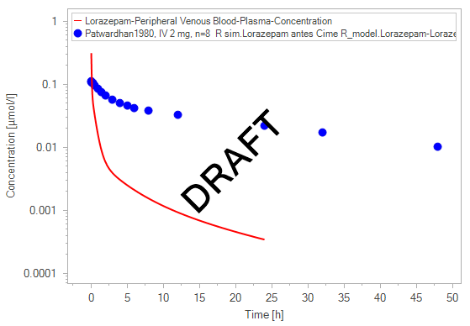
En este siguiente ya agregué lo que tenia que ver con la eliminación consideradando a la nueva enzima para complementar al proceso del excreción
